Раскраски по номерам – это замечательная возможность для ребенка интересно попрактиковать не только знание цифр, но и цветов. Запомнить цвета на английском нам помогут кроткие стишки, договорки. После того, как цвета выучены, можно перейти к изучению цифр. Для легкого и увлекательного изучения нам придут на помощь карточки.

Договорки на тему цвета
Помидоры цвета RED ели дети на обед.
По-секрету говорим, что кузнечик цвета GREEN.
Море очень я люблю, потому что – цвета BLUE!
Чтобы с солнцем ты не делал Цвет всё время будет YELLOW.
Очень чёрный человек носит джинсы цвета BLACK.
Много есть подъёмных кранов Грязных-грязных! Цвета BROWN!
В январе бежит трамвай , весь в снежинках цвета WHITE.
Съел чернику Недотёпа стали руки цвета PURPLE.
Маму любит папа Свинк, от любви весь цвета PINK
Помогите поскорей! Вижу мышку цвета GRAY (GREY)!
Апельсин спешит на помощь, Супер фрукт он цвета ORANGE!

***
Я домик нарисую белый — white (уайт),
Всё нормально, всё all right (ол райт).
Трубочист весь чёрный — black (блэк),
Симпатичный человек.
Мышка серый свой жилет
Надевает на обед,
Серый по-английски — grey (грей),
Ты запомнил всё? OK! (окей)
Море и солнце нарисую кораблю
Море синей краской, blue.
А потом раскрашу смело
Солнце желтой краской, yellow.
Кот ни в чем не виноват.
Он всегда был белый, white.
Но залез в трубу на крыше,
Черный, black, оттуда вышел.
Больше всех цветов по нраву
Мне коричневый цвет, brown.
Потому что очень сладкий
Цвет у каждой шоколадки.
Вот неспелый мандарин.
Он пока зеленый, green.
Но дозреет, и запомнишь
Ты оранжевый цвет, orange.
Поросенок-озорник
Раньше розовый был, pink.
Но однажды он пролил
Целый пузырек чернил.
С той поры наш недотепа
Фиолетовый весь, purple.
Знаю, самый строгий цвет
В светофоре красный, red.
Если вдруг он загорится,
Все должны остановиться!
Котик, котик, пожалей
Мышку серенькую, grey.
Если очень хочешь кушать,
Кушай яблоки и груши.

Стихотворения о цифрах на английском языке с переводом
Number one – this is the sun.  Number two – this is my shoe.  Number three – this is a tree.  Number four – cats at the door.  Number five – I like this pie.  Number six – this is a stick.  Number seven – I see a raven.  Number eight – take this plate.  Number nine – I am fine.  Number ten – this is a pen. | Один – это солнце  Два – это мой ботинок.  Три – это дерево.  Четыре – кошки у двери.  Пять – мне нравится этот пирог.  Шесть – это палка.  Семь – я вижу ворона.  Восемь – возьми эту тарелка.  Девять – у меня все хорошо.  Десять – это ручка.

Карточки «Цифры на английском языке»
- Карточки можно распечатать на цветном принтере
- Сложить их пополам и склеить таким образом, чтобы на одной стороне была цифра, а на другой картинка

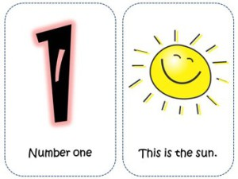
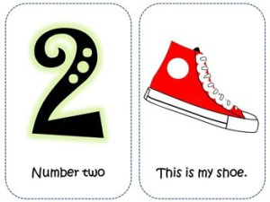
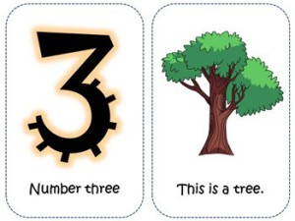
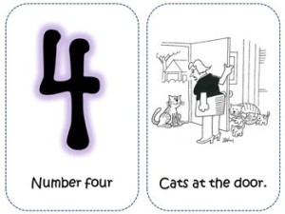
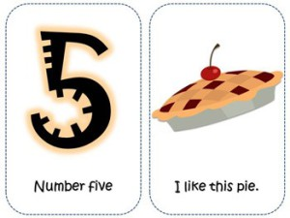
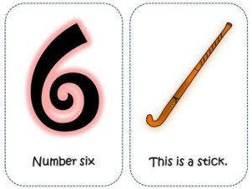
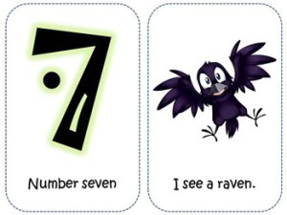
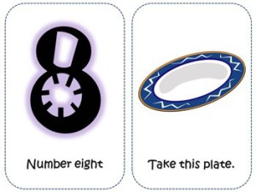
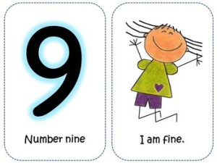
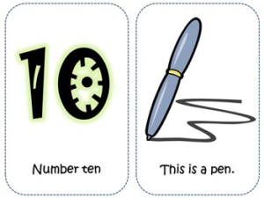

Раскраски по номерам «Животные»
